УПОРЯДНИК:
Торяник О.М., майстер виробничого навчання будівельників,
педагогічне звання «Майстер виробничого навчання І категорії»
РЕЦЕНЗЕНТ:
Залевський О.В., заступник директора з навчально – виробничої роботи
Банира О.В., методист
АНОТАЦІЯ

Даний робочий зошит учня складений відповідно до навчальної програми «Штукатур ІІ розряду». Робочий зошит учня включає різні види завдань з використанням основних понять і категорій, схем, таблиць, запитань, тестів. Вони використовуються для полегшення вивчення нового матеріалу, надання йому чіткості, лаконічності та з метою активізації пізнавальної діяльності учнів.
Може використовуватися майстрами в/н при проведенні вступного інструктажу, закріпленні знань, тематичному оцінюванні та учнями для самостійної роботи.

Схвалено методичною комісією будівельних професій та деревообробки
протокол № 05 від 21 січня 2015 року
Схвалено обласною методичною радою
протокол № від
Технічна редакція та комп’ютерна верстка
Торяник О.М.

ПРОФЕСІЙНІ ФУНКЦІЇ ШТУКАТУРА
Штукатур II розряду повинен знати: види основних матеріалів, що застосовуються для виконання штукатурних робіт, найменування та призначення ручних інструментів та пристроїв , способи приготування розчинів, крім розчинів для штукатурки спеціального призначення та декоративних; способи підготування поверхонь під штукатурку.
Повинен уміти: виконувати найпростіші роботи під час обштукатурювання поверхонь та ремонту штукатурки.
ЗАГАЛЬНОПРОФЕСІЙНІ ВИМОГИ
Повинен :
- раціонально та ефективно організовувати працю на робочому місці;
- дотримуватись норм технологічного процесу;
- не допускати браку в роботі;
- знати й виконувати норми нормативних актів про охорону праці й навколишнього середовища, дотримуватися норм, методів: прийомів безпечного ведення робіт;
- використовувати в разі необхідності засоби попередження і усунення природних і непередбачених негативних явищ( пожежі, аварії, повені тощо)
- знати інформаційні технології
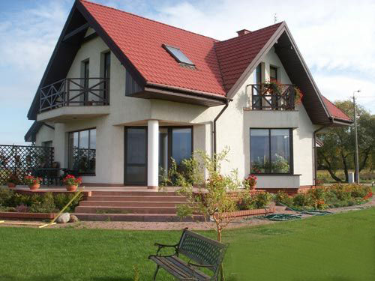

ВСТУП. ОСОБЛИВОСТІ ПРОФЕСІЇ
Штукатурні роботи відносяться до великої групи опоряджувальних робіт, а професія штукатура займає особливе і дуже помітне місце серед інших будівельних професій. Виникла ця професія давно. Вже близько 5 тисяч років тому при будівництві будинків застосовували штукатурку з гіпсу. Слово «штукатурка» ― італійського походження (від лат. ― гіпс, вапно, алебастр). Це дало вченим підставу припускати, що винайшли штукатурку італійські будівельники. На жаль, до наших днів дійшло дуже мало документальних даних про цю професію, тому зараз неможливо встановити, якими методами користувалися і які інструменти застосовували штукатури тисячоліття тому.
Перші приклади використання глиняної штукатурки-обмазки зустрічаються в житлах напівземляного типу, характерних для степових районів древної Русі. Для більшої охайності і краси поверхні глиняної штукатурки покривали різноманітними барвистими візерунками. У якості речовин - барвників використовували сажу, червону глину, крейду й інші найпростіші « земляні» фарби, а зв'язувальними речовинами для них служили жир, кістковий мозок, рослинна олія і пізніше вапно.
До кінця ХІ ст.,коли перша Російська держава досягла зеніту своєї могутності й культурного розквіту, поряд із поліпшеним оздобленням живописом, мозаїкою й облицюванням керамічними плитками широко застосовували вапняну штукатурку. Зовнішнє оздоблення монументальних будинків у ХІІІ-ХV ст. істотно видозмінилось. Будівельники стали оштукатурювати зовнішні поверхні цегельних стін, оздоблюючи їх рустами, які створювали враження кам’яної кладки. Так з'явився один із найпростіших елементів декоративної штукатурки. Згодом багато чого змінилося в технології і методах штукатурних робіт, але незмінним залишається їхнє призначення: надавати окремим приміщенням і цілим будинкам естетичного вигляду. Адже штукатурка ― оздоблювальний шар на поверхнях різноманітних конструкцій і елементів споруд ― стін, перекриттів, колон, перегородок, що вирівнює ці поверхні або надає їм певної форми і фактури.
Це від штукатурів залежить, щоб стіни і стелі були рівними, без западин і горбів, дверні і віконні скоси дзеркально гладкими, архітектурні деталі геометрично чіткими. Це штукатури готують будинок або споруду під остаточне оздоблення ― фарбування або облицювання. І ніяка фарба або, припустимо, шпалери не зможуть сховати брак, якщо він допущений штукатуром. Штукатурка має санітарно-гігієнічне, захисно-технічне і архітектурно - декоративне призначення.

Вступне заняття
- З яких розділів складається інструкція з безпеки життєдіяльності при виконанні штукатурних робіт _______________________________________________________________
- Яких правил техніки безпеки необхідно дотримуватись перед початком роботи_________________________________________________________
___________________________________________________________ під час виконання роботи:__________________________________________________
після виконання роботи:_____________________________________________
__________________________________________________________________
- Штукатур ІІ розряду повинен знати: ________________________________________________________________________________________________________________________________
Повинен уміти: _______________________________________________________________

- Причини нещасних випадків при роботі в навчальних майстернях такі:
__________________________________________________________________

С
ЗАПОВНІТЬ СХЕМУ
Види опоряджувальних робіт

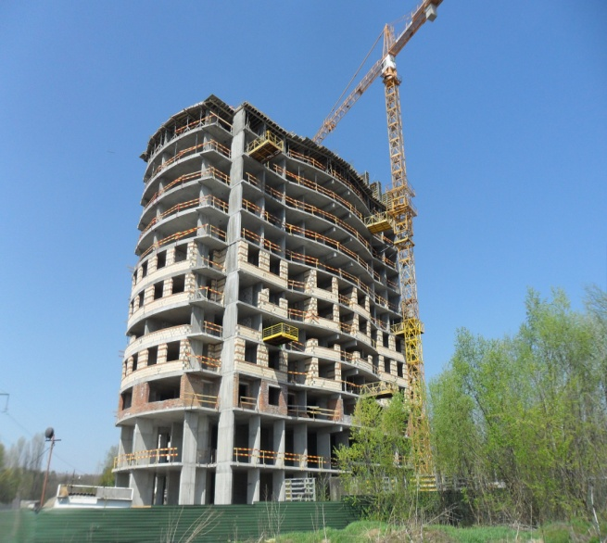
Екскурсія на будову.
- Робочі місця, проходи, запасні виходи не повинні:______________
__________________________________
і повинні утримуватись у ___________ _________________________________
- Забороняється перебувати поруч працюючих важко підйомних механізмів
Назвіть ці механізми;
1.________________________________________________________________;
2.________________________________________________________________;
3.________________________________________________________________;
- Дайте пояснення, яких правил Ви повинні дотримуватись при переході дороги перед транспортом, що рухається? ________________________________________________________________________________________________________________________________
- Назвіть причини, що можуть сприяти нещасним випадкам ________________________________________________________________________________________________________________________________
- Можливі наслідки нещасних випадків ________________________________________________________________
- Виробнича травма це __________________________________________
_______________________________________________________________

- Нещасний випадок може спричинити на підприємстві зневажливе ставлення до правил особистої безпеки___________________________
__________________________________________________________________

Підготовка поверхонь під обштукатурювання
Урок №1. Підготовка бетонних , шлакобетонних, кам’яних поверхонь під обштукатурювання.
- Якими інструментами виконують насічки на поверхні _____________ і під яким кутом _____________________________________________________.
- Якою за фактурою має бути поверхня під обштукатурювання? ________________________________________________________________
- Навіщо з поверхонь за їх підготовки усувають плями _______________________________________________________________________________________________________________________________.
- Яких правил електробезпеки треба дотримуватись при роботі з електроінструментом? _______________________________________________________________________________________________________________________________.
- Якої концентрації розчин соляної кислоти використовують для знежирення поверхонь?
- 1%
- 2%
- 3%
- 5%

Т

Тест
1 Які допустимі відхилення бетонних поверхонь від горизонталі на 1 м довжини:
а)до 3 мм
б) до 5 мм
в)до 10мм

2.Якими інструментами виконують насічку на поверхні:
а)металевою щіткою
б)металевою скребачкою
в)зубчаткою
3.Якою за фактурою має бути поверхня за обштукатурюванням:
а)гладенькою
б)шереховатою
4.Штрихів насічкою на 1м ² бетонної поверхні треба зробити не менше:
а)500
б)300
в)200
5.Яка мінімальна глибина насічок:
а) 5 мм
б) 3 мм
в) 7 мм
Картка - завдання
Заповніть таблицю
Вид поверхні | Технологічні операції | Інструменти, пристосування

Урок № 2. Підготовка цегляних поверхонь під обштукатурювання
- З яких етапів складається підготовка цегляної поверхні
?
__________________________________________________________________
__________________________________________________________________
- Дайте визначення: від чого залежить якість штукатурки ________________________________________________________________________________________________________________________________
- Чи обов’язкова перевірка конструкцій на вертикальність і горизонтальність до підготовки поверхонь? _______________________________________________________________
- Якою довжиною повинна бути ручка ударного інструмента? ________________________________________________________________
- Яких правил техніки безпеки необхідно дотримуватися при підготовці поверхні під оштукатурення?
Т

Тест
1.Які доступні відхилення цегляних стін по вертикалі:
а)на один поверх:
- не більше ніж 10 мм
- не більше 15 мм
- до 10 мм
2.Чи забезпечують добре зчеплення штукатурного шару з цегляною поверхнею, мурованого впустошовку?
а)так
б)ні
3.На яку глибину варто робити розчищення швів у цегляних стінах:
а)близько 15 мм
б)не менше ніж 20 мм
в)не менше ніж 5 мм

4.У якій послідовності виконують операції за підготовки до цегляних стін:
а)змочування поверхні водою
б) очищення від бруду
в)розчищення від пилу

5.Чому необхідні удари по зубилу, троянці, зубчатці завдавати кулачком:
а)підвищується продуктивність
б)легше підготовляти поверхню
в)щоб запобігти травматизму
г)щоб підвищити якість підготовки поверхні

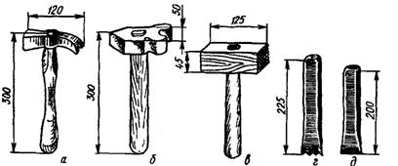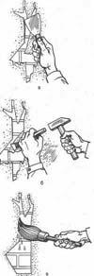

Урок № 3. Підготовка дерев'яних поверхонь під обштукатурювання
- Щоб забезпечити міцність зчеплення розчину з дерев'яною конструкцією необхідно _____________________________________________________
- Вихідне дранкування прибивають під кутом ________________________
до підлоги, між окремими дранками під кутом _________________________.
Т

Тест
1.Які переваги має застосування дранкових щитів перед штучною дранкою:
а)підвищення якості виконуваної роботи ;
б)підвищення продуктивної праці;
в)економія будівельних матеріалів.
2.Який має бути розмір утворених ромбів за перетинання дранок простеленого і вихідного рядів:
а)40 х 40 мм
б)45 х 45 мм
в)35 х 45 мм
3.Чому не можна дранкувати впритул:
а) не забезпечується додаткова шорсткість;
б) можливе жолоблення країв драні, що спричинює розрив штукатурки;
в) забезпечується більша міцність зчеплення з штукатурним шаром.
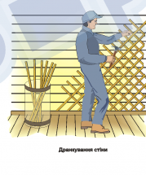
Урок № 4. Підготовка металевої поверхні під обштукатурювання
- Яких правил техніки безпеки необхідно дотримуватись при підготовці металевої поверхні?
- Для чого застосовують металеву сітку за підготовки поверхні під обштукатурювання ? для_____________________________________________________________
- Для чого під сітку підкладають дерев'яні рейки чи бруски?
щоб утворити______________________________________________________
- Чи можна різати плетену сітку?
Так Ні

- Щоб запобігти корозії, стару сітку покривають ____________________________________________________________.
Т

Тест
1.З якого краю необхідно кріпити натягнуту металеву сітку на поверхні:
а)З центра поверхні;
б)З лівого чи правого краю;
в)З низу;
г)З гори;

2.Сітку з якими отворами можна використовувати замість дранкових щитів:
а)10 мм
б)20 мм
в)30 мм
г)не більше ніж 40 мм?

3. Як забивають цвяхи для обплетення м'яким дротом за підготовки поверхонь:
а)за колом
б)за периметром
в)у шаховому порядку

Приготування розчинових сумішей
Урок №1. Приготування простих розчинів
1.Будівельним розчином називають __________________________________,
що отримують в результаті _________________________________________.
2.В залежності від співвідношення в’яжучого матеріалу і заповнювача розчини бувають:
1._______________________________________________________________
2._______________________________________________________________
3._______________________________________________________________
3.Чим визначають масність розчину _________________________________
- пісна суміш _______________________
- нормальна суміш ________________________
- масна суміш ________________________

Глиняні розчини:
переваги: ________________________________________________________
недоліки_________________________________________________________

Вапняні розчини:
переваги_________________________________________________________
недоліки_________________________________________________________
4.Чи можна обштукатурювати цоколь глиняним розчином?
_______________________ Чому?___________________________________
5.Чи впливає масність глиняного тіста на склад глиняних розчинів?
Так Ні

6.Вапняні розчини добре зчіплюються з ________________ поверхнею.
Т

Тест
1.Від чого залежить вибір виду і складу розчину?
а)від виду обштукатуреної поверхні
б)від умов служби штукатурки
в) від пластичності розчину
г)від сталості об’єму розчину
2.Які в’яжучі застосовують для прискорення тужавлення розчинів?
а)вапно
б)цемент
в)гіпс
г)глину
3.Які марки розчину розчину застосовують у штукатурних роботах?
а)75; 100.
б)100;150
в)200;300.
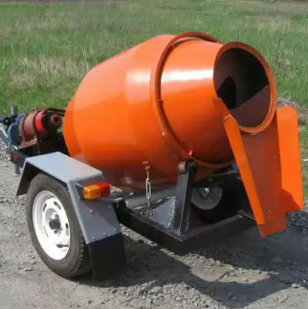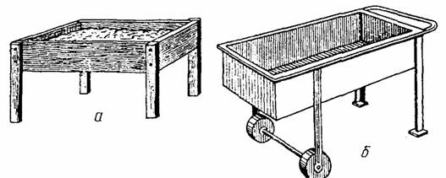
Урок №2. Приготування складних розчинів
- Яких правил техніки безпеки необхідно дотримуватись при приготуванні розчинів?
- Визначіть, який розчин відноситься до простого, який до складного
приклад 1:
1:4
приклад 2:
1:2:3
- Жирні розчини - це _______________________________________________
- Пісні розчини - це _______________________________________________
- До складу розчинів, призначених для застосовування в зимових умовах, входять прискорювачі: _______________________________________________________________,
а також ________________________, що знижують температуру замерзання __________________________________________________________________.
- Рухливість розчину перевіряють _________________ вагою __________ г
- Які інструменти та інвентар використовуються при приготуванні штукатурного розчину?___________________________________________
________________________________________________________________
Тест
Т

1.Для приготування розчинів забороняється застосовувати воду:
а) питну
б) водопровідну
в) з домішками кислот
2.Цементні розчини складу 1:4 означає, що в даному розчині:
а) 4 частини цементу
б) 4 частини води
в) 4 частини піску

3.Розчини бувають прості і змішані в залежності від:
а) піску
б) в'яжучого матеріалу
в) води
4.Чим характеризується міцність розчину?
а) його маркою
б) терміном твердіння
в) водопроникністю
5.Яке призначення заповнювачів у розчині:
а) створює у затверділому розчині кам’яний кістяк
б) зменшує усадку розчину
в) збільшує рухомість розчину
6. Для зниження замерзання води в розчинах в їх склад входять:
а) кислоти
б) солі
Тест: «веселі загадки»
1.З якого тіста не печуть хліб?
- листкове тісто
- гіпсове тісто
- бісквітне тісто
- пісочне тісто
2.Яке молоко не п'ють ?
- вапняне молоко
- кокосове молоко
- згущене молоко
- козине молоко

Урок № 3. Приготування сухих сумішей
- Яких правил техніки безпеки необхідно дотримуватись при приготуванні сухих сумішей? _____________________________________________________________
- Переваги сухих сумішей: ________________________________________________________________
Недоліки :_________________________________________________________
- За видом зв'язника суміші поділяються на:__________________________;
___________;_____________;_____________;___________________________.
- За призначенням суміші поділяються на: _________________________ для _____________________ та ___________________________________ робіт.
- Штукатурні суміші виготовляють на _________________________ основі.
- Яка допустима товщина штукатурки? _____________________________
- Витрати сухої суміші під час штукатурення ________ кг. на квадратний метр.
?
Дайте відповідь:
1.Для приготування розчину:
а) суміш засипається в воду
б)вода вливається в суміш
2. За допомогою якого пристосування перемішується розчин (суміш)?_________________________________________________________
3.Чим готовий розчин наносять на поверхню? ________________________________________________________________
Тест
Т

1.Які властивості дозволяють використовувати сухі будівельні суміші для будівельних робіт?

а)адгезійність
б)пластичність
в)екологічна чистота
г)морозостійкість
д)підвищена міцність

2.Чи справді грунтування зміцнює і стабілізує основу?
а) так
б) ні
3. Що дає використання сухих будівельних сумішей у будівництві?
а)зниження кількості основних матеріалів і відходів під час внутрішнього і зовнішнього опорядження будинків
б)підвищення продуктивності праці
в)поліпшення зовнішнього вигляду конструкцій що обробляються
г)забезпечення виконання вимог «Євроремонту»
д)виконання вимог безпеки на об’єкті
е)підвищення заробітної плати

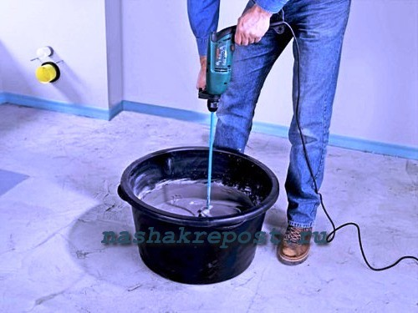

Опорядження поверхонь простою штукатуркою
Урок № 1. Прийоми нанесення розчину штукатурною лопаткою на стіни
?
- Що знижує втомлюваність та запобігає травмам при накладанні розчину на поверхні ?
ДОПИШІТЬ РЕЧЕННЯ:
- Штукатурка оберігає споруди від _______________________________.

- Штукатурний розчин після нанесення на поверхню утворює ____________________, що називається ___________________________.
- Які компоненти входять до складу штукатурного розчину
________________________________________________________________.
- Які ви знаєте способи нанесення розчину на стіни штукатурною лопаткою? ___________________________________________________.
- Які вимоги ставляться до поверхонь, що підлягають оштукатурюванню? _____________________________________________________________.

Оберіть правильну відповідь:
?
Для змочування поверхні та підсохлої штукатурки використовується:
- Щітка (макловиця)
- Цвяхова щітка
- Сталева щітка
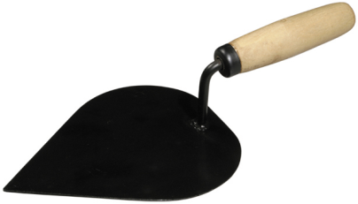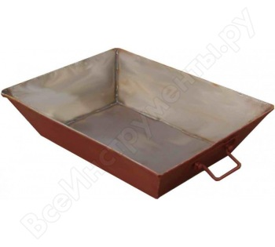
Які допустимі відхилення під час виконання
штукатурних робіт
( заповніть таблицю)
Найменування показників | Простої
Нерівності поверхні (виявлення при прокладанні правила довжиною 2м) | Не більше ___________?  нерівностей завглибшки або заввишки до _____ мм
Відхилення поверхні  Від вертикалі | ________ мм?  На всю висоту приміщень
Відхилення від горизонталі | _______ мм? на всю  Довжину приміщень

Т

Тест
1.За накидання кидка кельмою зліва на право працюють:
а)всією рукою
б)лише кистю
в)не має значення

2.Від чого залежить різкість змаху руки під час накидання розчину:
а)товщини штукатурного шару
б)крутості розчину
в)виду поверхні
г)виду в’яжучого в розчині

3.Чому виконувати кидки розчину справа на ліво складніше, ніж зліва на право:
а)збільшується відстань від поверхні
б)кидок виконується немов через руку
в)потрібно збільшувати силу змаху
4.Під час накидання розчину кельмою використовують прийом різкої зупинки руки після змаху
а) так
б)ні
5.За накидання розчину працюють в рукавичках
а) так
б) ні
6.Яких правил техніки безпеки дотримуються до початку роботи:
а)перевіряють справність інструменту
б)одягають спецодяг
в)правильно організовують робоче місце
НАЗВІТЬ ПРИЧИНУ :
а) недолітання розчину до поверхні;
б) розбризкування розчину
Картка- завдання
«Підготовка поверхні під оштукатурювання» Заповніть таблицю
Вид поверхні | Технологічні операції | Інструменти

Урок №2: Прийоми накидання розчину штукатурною лопаткою з сокола
?
Дайте відповідь:
- З яких шарів складається проста штукатурка? Де вона застосовується?_________________________________________________
_________________________________________________________________
- Набризк ― це перший шар штукатурки?
а)Так
б)Ні
- Другий шар штукатурки - це ______________________________________

- Який шар штукатурки є основним ( за об’ємом )? ______________________________________________________________
ДОПИШІТЬ РЕЧЕННЯ:
- Рухомість розчину залежить від кількості__________________________
в ньому ; чим більше __________________, тим він____________________ ,
і навпаки.
- Які переваги дерев'яного сокола над металевим?
_________________________________________________________________
- Назвіть основні причини травматизму при виконанні штукатурних робіт та поясніть як їм запобігти?_____________________________________
_______________________________________________________________
_______________________________________________________________
- Як слід організувати робоче місце для накидання розчину штукатурною лопаткою і як його накидають?___________________________________________________
________________________________________________________________

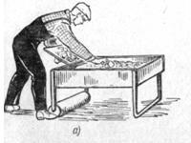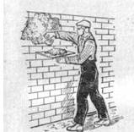

Т

Тест

1.Як укладають розчин на сокіл:
а)спочатку на піднятий бік
б)спочатку по центру
в)спочатку на бік, що обпирається на борт ящика
2.Як потрібно брати розчин з сокола штукатурною лопаткою:
а)всією довжиною лопатки
б)правим ребром лопатки
в)кінцем лопатки
3.За виконання кидка кельмою зліва на право працюють:
а)всією рукою
б)лише кистю
в)не має значення

4.Від чого залежатиме різкість змаху руки під час накидання розчину:
а)товщини штукатурного шару
б)крутості розчину
в)виду поверхні
г)виду в’яжучого в розчині
5.Чому виконувати кидки розчину справа на ліво складніше, ніж зліва направо:
а)збільшується відстань від поверхні
б)кидок виконується немов через руку
в)потрібно збільшувати силу змаху
6.Яких правил ТБ дотримуються до початку виконання роботи:
а)перевіряють справність інструменту
б)одягають спецодяг
в)правильно організовують робоче місце
7.У чому відмінна риса накидання розчину на низ стіни зліва направо від накидання його на середину стіни:
а)зміні нахилу тулуба
б)зміні робочої пози
в)сильніший змах кистю руки

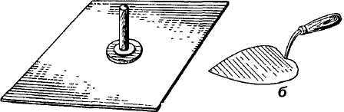

Урок №3 Прийоми накидання розчину на стіни совком―лопаткою

1.Чи пов’язана організація робочого місця з безпечними прийомами роботи?
2. З якого матеріалу виготовляють совок―лопатку?
3. На які види поверхонь наносять розчин за допомогою совка―лопатки?
4. Як впливає крутість розчину на силу кидка?
?

ПРОБЛЕМНЕ ПИТАННЯ

- Як ви вважаєте, чому совок―лопатка з алюмінію вважається не придатним до накидання розчину?
- Чому розчини, до складу яких входять гіпсові в’яжучі, не придатні для накидання совком― лопаткою, ковшем?

ДОПИШІТЬ ПРОПУЩЕНІ СЛОВА

- Розчини, до складу якого входить одне в’яжуче називають _________
_______________________________________________________________.
2. Розчини, до складу яких входять два і більше в’яжучих називають _______________________________________________________________.

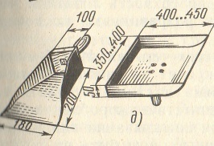

Урок №4 Прийоми накидання розчину штукатурним ковшем на стіни
?
1. Що знижує втомлюваність та запобігає травмам при накидані розчину на поверхні?
2.Коли продуктивність праці буде вища:
- при накидані штукатурною лопаткою;
- штукатурним ковшем? Чому?
3.Який фізичний закон діє щодо розчину за гальмуванням кісті руки під час накидання розчину на поверхню?
4.Як правильно розрахувати силу кидка ковшем?
5.Якими є переваги накидання розчину штукатурним ковшем?

ДОПИШІТЬ РЕЧЕННЯ
- До складу штукатурного розчину входять такі компоненти, як _____________________________________________________________.

Тест
Т

1.Яка робоча місткість розчину в ковші:
а) 1 л.
б) 1,1 л.
в) 0,8 л.

2.Які розчини ліпше накидати на поверхні ковшем:
а) вапняні;
б) цементні;
в) цементно-вапняні;
г) гіпсові;

3.Чи відрізняється тримання ковша від тримання кельми?
а) так
б) ні

4.Чому великий палець руки має розміщуватися вздовж ручки ковша:
а)для ліпшого ковзання розчину;
б)ківш під час кидка розчину не вивертатиметься;
в)за правилами техніки безпеки;
г)легше вихлюпувати розчин під час кидка;

5.Як потрібно наповнювати ківш розчином:
а)безпосередньо набирати з розчинового ящика;
б)за допомогою кельми;
в)набрати з сокола;

6.Де треба встановити ящик з розчином за накидання розчину ковшем на стіни:
а)біля стіни;
б)на відстані 0,5 м від стіни;
в) біля стіни поблизу місця роботи

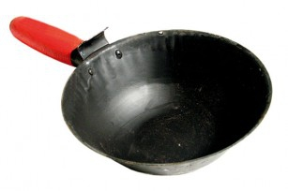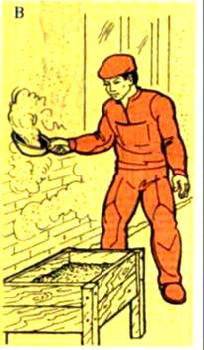

Криптограма
Якщо ви правильно відгадаєте слова , у виділеному вертикальному стовпчику одержите слово, що означає в’яжучий матеріал для приготування розчину.

1.Матеріал,який використовують при підготовці поверхні під штукатурення.
2.Інструмент,призначений для затирання поверхні, яку оштукатурюють .
3.Один з інструментів, призначений для розрівнювання
поверхні.
4.Конструктивний елемент будинку.
5. Дефект на поверхні штукатурки.
6.Шар штукатурного намету.

Урок №5: Прийоми накидання розчину ковшем на стелю
?
1.Які санітарно-гігієнічні норми ви будете дотримуватися при виконанні робіт, що до накидання розчинової суміші?

2.Чи використовують просту штукатурку в житлових приміщеннях?

3.Чи обов’язково підготовлювати поверхню під виконання простої штукатурки?

4.Якими є переваги накидання розчину ковшем?

ДОПИШІТЬ РЕЧЕННЯ
- Коли ви виконуєте штукатурні роботи на висоті, необхідно працювати ___________________________________________________________.

- Брати руками будь-який розчин _______________________________.

- Які ви знаєте способи накидання розчину ковшем на стелю ___________________________________________________________.

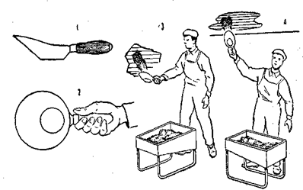

Урок №6: Накидання розчину з розрівнюванням напівтеркою
- Які санітарно-гігієнічні норми, ви будете дотримуватись при виконанні робіт, що до накидання та розрівнювання розчинової суміші?
?
Картка-завдання
1.Назвіть основні причини травматизму при виконанні штукатурних робіт та поясніть як їх запобігти?
2.Яка техніка розрівнювання розчину півтеркою?
Картка-завдання
1.Якими півтерками можна робити розрівнювання розчину?
2.Які і інструменти та пристосування застосовують для нанесення штукатурного розчину?
3.Які шари штукатурки необхідно розрівнювати?

Дайте відповідь:
- Чому хвилеподібні рухи полегшують розрівнювання розчину?
- Як обрахувати площу оштукатуреної поверхні?

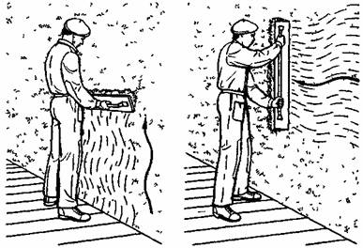

- Як слід організувати робоче місце для накидання розчину ковшем і як його накидають?
?

Картка-завдання
Накидання розчину на поверхні
Заповніть таблицю
Шар розчину | Призначення | Товщина | Крутість розчину | Способи накидання розчину

Критерії оцінок при накиданні розчину

№  п\п | Зміст роботи | К-сть балів | Оцінка
1. | Відсутній відскок розчину, укладений шльопками рівної товщини по всій поверхні і не перевищує 1 мм | 24  22 | 11  10
2. | Є незначний відскок розчину від поверхні, розчин укладений шльопками в різниці товщини 1― 1,5 мм | 20  18  16 | 9  8  7
3. | Є незначний відскок розчину від поверхні, розчин укладений шльопками в різниці товщини 2― 3 мм | 14  12  10 | 6  5  4
4. | Є значний відскок розчину від поверхні,розчин укладений непослідовно, шльопки накладаються один на одний більше чим по 3 см,різниця в товщині шльопків перевищує 3 мм | 6  4  2 | 3  2  1

Критерії кваліфікаційної атестації
Професія - 7133 Штукатур
Кваліфікація: 2 розряд
Бали | Знає | Бали | Уміє
1 | Учень (слухач) має базові загальні знання про будівлі, основні будівельні роботи, розпізнає будівлі за призначенням, може назвати основні види в’яжучих та заповнювачів, основні матеріали для підготовки поверхонь, призначення простої штукатурки, під прямим керівництвом у структурованому середовищі. | 1 | Учень (слухач) має базові загальні навички й здатний виконувати прості завдання: готувати вапняні на гашеному й негашеному вапні, вапняно-цементні, вапняно-гіпсові суміші.  Навички навчання потребують структурованої підтримки. Без присвоєння кваліфікації.
2 | Учень (слухач) має базові загальні знання про основні елементи будівель, штукатурні роботи, послідовність їх виконання, знає інструменти для підготовки поверхонь, основні властивості будівельних матеріалів, умови зберігання та пакування штукатурної дранки, призначення сітки та дроту, під керівництвом у структурованому середовищі. | 2 | Учень (слухач) має базові загальні навички й здатний виконувати прості завдання: виконувати дозування матеріалів, готувати дранку та дріт до роботи, проціджувати готові штукатурні розчинові суміші.  Навички навчання потребують структурованої підтримки. Без присвоєння кваліфікації.
3 | Учень (слухач) має базові загальні знання про види фізичних, механічних, хімічних властивостей, способи виготовлення драночних щитів, технологію нанесення, | 3 | Учень (слухач) має базові загальні навички й здатний виконувати прості завдання: завантажує бункер-живильник матеріалами під час пневматичного подавання
 | розрівнювання розчинової суміші за допомогою різних інструментів, призначення помостів та риштувань, основні види вапняних, гіпсових в’яжучих, цементів, під керівництвом у структурованому середовищі. |  | гіпсу або цементу, влаштовує помости, риштування.  Навички навчання потребують структурованої підтримки. Без присвоєння кваліфікації.
4 | Учень (слухач) має обмежений обсяг знань про матеріали для отримання в’яжучих матеріалів, характеристику заповнювачів по крупності зерен, призначення й види штукатурок по точності й чистоті оздоблення, пристрої для опорядження робіт на висоті, призначення робочого інструменту, правила його зберігання та догляду за ним, правила влаштування штукатурних ящиків та іншого обладнання, під керівництвом у контрольованому середовищі. Несе часткову відповідальність за своє навчання. Потребує подальшого вдосконалення в навчанні. | 4 | Учень (слухач) має обмежений обсяг навичок й більш широкі компетенції, які є, в основному, конкретними й загальними за характером. Готує каменеподібні, грунтоблочні, дерев’яні та інші цвяхові поверхні під обштукатурювання, набиває поштучну дранку під керівництвом у контрольованому середовищі. Застосовує навички під керівництвом у контрольованому середовищі. Кваліфікація присвоюється, але потребує подальшого вдосконалення через досвід роботи.
5 | Учень (слухач) має обмежений обсяг знань про будову й монтаж помостів і риштувань, види й призначення штукатурок, вимоги до поверхонь, що | 5 | Учень (слухач) має обмежений обсяг навичок і більш широкі компетенції, які є, в основному, конкретними й загальними за характером.
 | підлягають обштукату-рюванню, способи накидання розчинової суміші навкидь кельмою з сокола, з ящика на стіни на різних рівнях, основні види гідро- та теплоізоляційних матеріалів, під керівництвом у контрольованому середовищі. Несе часткову відповідальність за своє навчання. Потребує подальшого вдосконалення в навчанні. |  | Виготовляє вручну драночні щити, прибиває драночні щити, ізоляційні матеріали та металеві сітки під керівництвом у контрольованому середовищі. Застосовує навички під керівництвом у контрольованому середовищі. Кваліфікація присвоюється, але потребує подальшого вдосконалення через досвід роботи.
6 | Учень (слухач) має обмежений обсяг знань про способи затягування сіткою стиків різнорідних поверхонь, властивості й область застосування гідро- й теплоізоляційних матеріалів, вимоги до вапняного тіста й вапняного молока, умови зберігання негашеного вапна, склад і сферу застосування крупного заповнювача, під керівництвом у контрольованому середовищі. Несе часткову відповідальність за своє навчання.  Потребує подальшого вдосконалення в навчанні. | 6 | Учень (слухач)має обмежений обсяг навичок і більш широкі компетенції, які є, в основному, конкретними й загальними за характером. Влаштовує риштування та помости, виготовляє вручну очеретяні плетива, транспортує розчинові суміші в межах робочої зони. Застосовує навички під керівництвом у контрольованому середовищі. Кваліфікація присвоюється, але потребує подальшого удосконалення через досвід роботи.
7 | Учень (слухач) має широкі загальні та базові теоретичні знання про способи влаштування | 7 | Учень (слухач) має конкретні практичні навички й здатний виконувати накидання
 | сітчасто-армованих конструкцій під обштукатурювання, антикорозійні склади, що не впливають на щеплення розчинової суміші з сіткою, строки тужавіння гіпсу, вміст відмульованих домішок у розчинових сумішах, класифікацію розчинових сумішей, застосування їх у штукатурних роботах.  Визначається здатність виконувати завдання під керівництвом. Є відповідальним за своє навчання. |  | розчинової суміші соколом, ковшом, кельмою, совком-лопаткою та розрівнювання її соколом, напівтерком, правилами. Відзначається здатністю виконувати завдання під керівництвом. Відповідальний за власне навчання і має обмежений досвід практики в конкретному аспекті роботи.
8 | Учень (слухач) має широкі загальні та базові теоретичні знання про підготовку металевих балок під обштукатурювання, класифікацію в’яжучих матеріалів за хіміко-мінералогічним складом, способи отримання портландцемента, зберігання, транспортування, цифрове позначення складу розчинової суміші.  Відзначається здатністю виконувати завдання під керівництвом. Відповідальний за своє навчання. | 8 | Учень (слухач) має конкретні практичні навички й здатний правильно готувати металеві поверхні під обштукатурювання, виконувати затирання та загладжування накривного шару. Відзначається здатністю виконувати завдання під керівництвом. Відповідає за своє власне навчання і має обмежений досвід практики в конкретному аспекті роботи.
9 | Учень (слухач) має широкі загальні та базові теоретичні знання про законопачування віконних і дверних коробок, місць | 9 | Учень (слухач) має конкретні практичні навички з законопачування віконних і дверних коробок, місць з’єднання крупно-
 | з’єднання великопанельних перегородок, характеристику властивостей мінеральних в’яжучих матеріалів, штучних пісків і застосування їх для приготування теплих розчинових сумішей.  Відзначається здатністю виконувати завдання під керівництвом. Відповідає за своє власне навчання. |  | панельних перегородок.  Відзначається здатністю виконувати завдання під керівництвом. Відповідає за своє власне навчання й має обмежений досвід практики в конкретному аспекті роботи.
10 | Учень (слухач) має значні конкретні теоретичні знання про застосування й способів кріплення гідроізоляційних матеріалів до поверхонь, що підлягають обштукатуру-ванню, застосування швидкотужавіючих, пуцоланових, безусадочних цементів. Визначається також здатність застосовувати спеціальні знання. Здатен до самокерування під час навчання. | 10 | Учень (слухач) має значні конкретні практичні навички: прибиває та виконує свердління отворів уручну, кріпить тепло-, гідроізоляційні матеріали до поверхонь, вибирає інструмент, пристрої для виконання штукатурних робіт. Відзначається також здатністю застосовувати навички та компетенції і вирішувати проблеми незалежно. Здатний до самокерування та має практичний досвід у роботі як у простих, так і виняткових ситуаціях.
11 | Учень (слухач) має значні конкретні теоретичні знання, пов’язані з прискорювачами й уповільнювачами тужавлення гіпсу, застосуванням їх в  опоряджувальних роботах, марками штукатурних розчинових сумішей, вимогами до сумішей. Визначається також здатність | 11 | Учень (слухач) має значні конкретні практичні навички: готує розчинові суміші з прискорювачами та уповільнювачами тужавлення гіпсу. Відзначається також  здатністю застосовувати спеціальні навички та компетенції і вирішувати
 | застосовувати спеціальні знання. Здатен до самокерування під час навчання. |  | проблеми незалежно. Має практичний досвід у роботі як у простих, так і виняткових ситуаціях.
12 | Учень (слухач) має значні конкретні теоретичні знання, пов’язані з видами й способами нанесення накривних шарів, способами загладжування штукатурки, видами рідкого скла, сухих будівельних сумішей, областю їх застосування. Здатен до самокерування під час навчання. | 12 | Учень (слухач) має значні конкретні практичні навички: виконує просте обштукатурювання поверхонь. Відзначається також здатністю застосовувати спеціальні навички та компетенції й вирішувати проблеми незалежно. Має практичний досвід у роботі як у простих, так і виняткових ситуаціях.

Список використаної літератури

1. Г.М.Добровольський Штукатурні і облицювальні роботи. ― К; 1997 р.
2. Штукатурні роботи
А.С.Нікуліна, Заславська С.О.,Ничкалов Н.Г , Паньков Д.Р., Свіріденко А.І.― Ч.І ―К; 2004р.
3.Спеціальна технологія штукатурних і облицювальних робіт
В.І.Кошман Кам'янець - Подільський «Абетка - нова» 2004р.
4.Основи охорони праці
Васильчук М.В. Винокурова Л.Є. Тесленко М.Я. ВЦ «Просвіта» 1997р.
5.А.О. Сурженко, О.М. Шепелєв Малярні і штукатурні роботи
1971р.
6. Є.К.Карапузов, В.Г. Соха, Т.Є. Остапченко
Матеріали і технології в сучасному будівництві ― К; 2005р.
7. Журнал «Профтехосвіта» №6 2012р.

